МИНИСТЕРСТВО НАУКИ И ВЫСШЕГО ОБРАЗОВАНИЯ

РОССИЙСКОЙ ФЕДЕРАЦИИ

Федеральное государственное бюджетное образовательное учреждение

высшего образования

«Московский государственный университет геодезии и картографии»

(МИИГАиК)

Факультет геоинформатики и информационной безопасности

Кафедра информатики и геоинформационных технологий

**Отчёт по практической работе №10**

**по дисциплине: «Операционные системы»**

**Тема: «Восстановление данных в ОС Linux»**

Проверил: Выполнил:

Преподаватель Студент группы: 2024-ФГиИБ-ПИ-1б

Кольцов Владимир Дмитриевич Журавлев Андрей Дмитриевич

Москва 2025

Введение

Цель: практическое знакомство с механизмами восстановления в ОС семейства Linux на примере утилит TestDisk и PhotoRec.

Выполнение работы

Подготовительный этап

Установим пакеты util-linux и busybox, если их нет изначально на системе, командами «sudo apt install util-linux» и «sudo apt install busybox». Также стоит проверить установку утилиты testdisk (вместе с ней и photorec), если их нет, установим командой «sudo apt install testdisk».

Все последующие пункты выполнены корректно. Создание файла rec.img первой командой (используя «bs=1M count=100») медленнее, но безопаснее, так как исключается риск появления проблем, если система испытывает нехватку памяти (записываем в файл 1М 100 раз, а при использовании «bs=100M count=1» производится попытка записать в файл сразу 100М). Информация о созданных разделах представлена на рисунке 1.

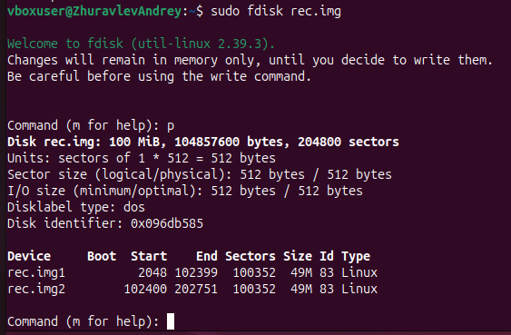  
Рис. 1 «Информация о созданных разделах»

Разделы были подключены, как блочные, под индексами 20 и 21, так как 0 и 1 уже были заняты.

Hex-редактор — это программа, позволяющая просматривать и редактировать двоичные файлы на низком уровне, отображая их содержимое как последовательность байтов в шестнадцатеричном формате. В отличие от обычных текстовых редакторов, которые работают с логическим содержимым, hex-редакторы показывают физическое содержимое файла — его байтовое представление. Для работы был выбран hex-редактор hexedit, устанавливаемый командой «sudo apt install hexedit». Как выглядит утилита во время работы можно увидеть на рисунке 2.

Рис. 2 «Пример работы утилиты hexedit»

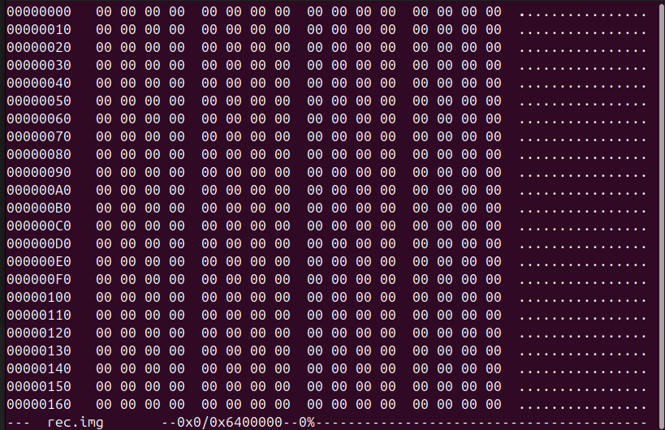

Задание 1: повреждение и восстановление таблицы разделов GPT.

1. Незначительно повредите с помощью любого hex-редактора основную таблицу разделов или ее заголовок в созданном образе и сохраните файл;

При редактировании в hexedit, отредактированные строки отмечаются жирным шрифтом. Основная таблица находится в самом её начале. Отредактированный файл rec.img можно увидеть на рисунке 3.

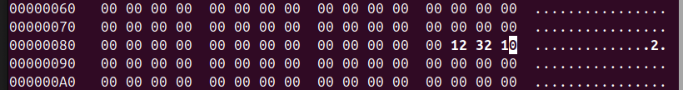

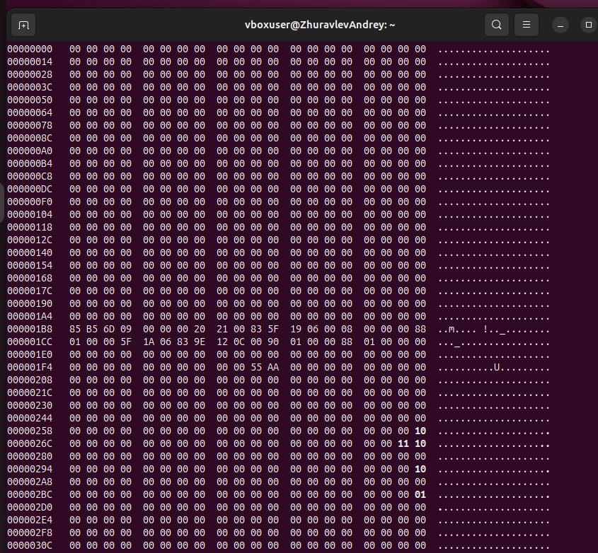  
Рис. 3 «Отредактированный файл rec.img в редакторе hexedit»

1. Откройте образ с помощью fdisk (fdisk res.img) и убедитесь, что вместо основной таблицы теперь используется резервная или таблица разделов была неопознана;

Вместо основной таблицы разделов правда используется резервная, в чем можно убедиться на рисунке 4.

Рис. 4 «Вывод сообщения об использовании в файле резервной таблицы разделов»

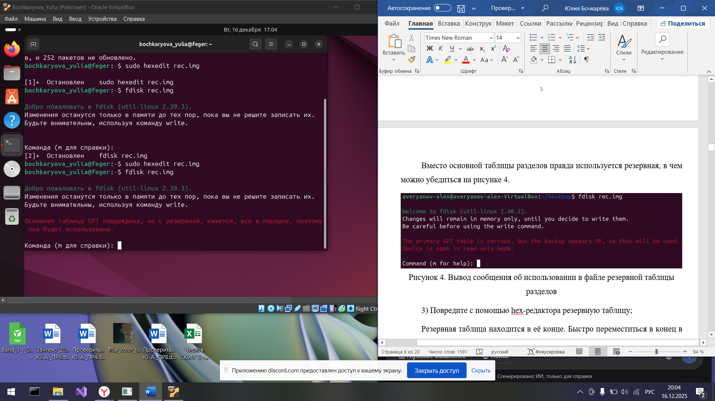

1. Повредите с помощью hex-редактора резервную таблицу;

Резервная таблица находится в её конце. Быстро переместиться в конец в редакторе hexedit можно, нажав сочетание клавиш Shift+>. Результат повреждения можно увидеть на рисунке 5.

Рис. 5 «Повреждение резервной таблицы разделов файла rec.img»

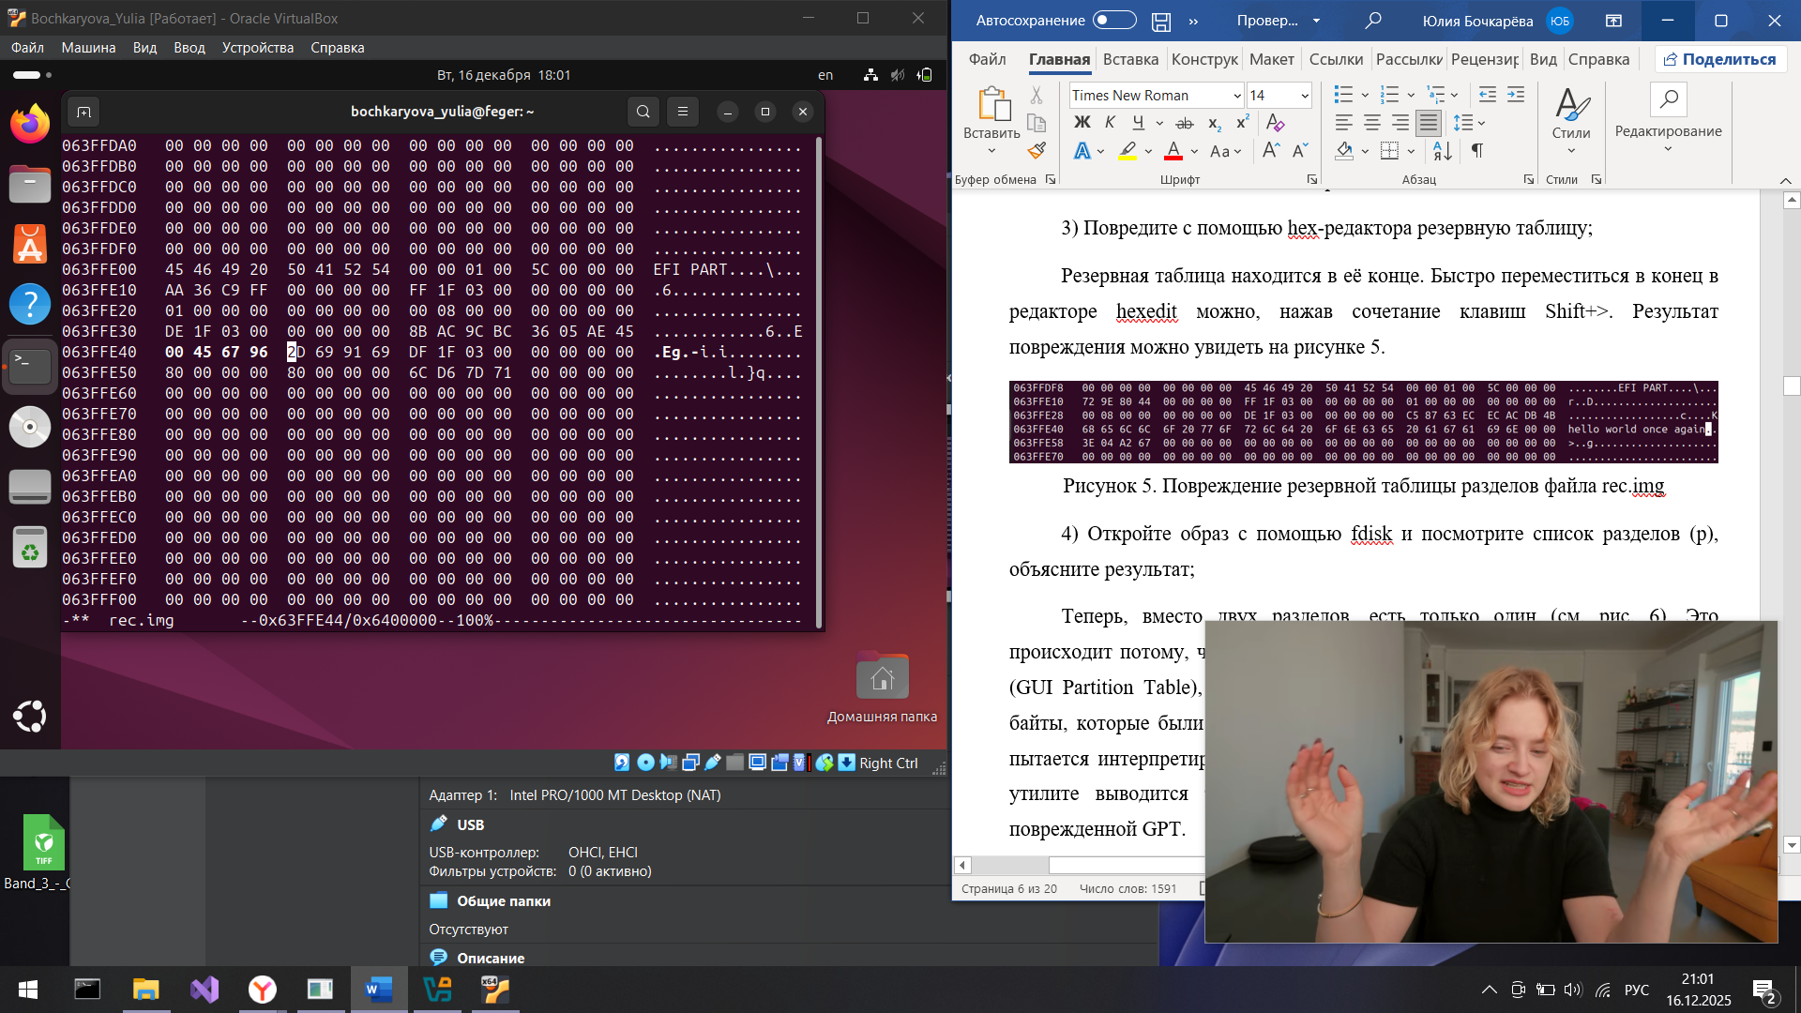

1. Откройте образ с помощью fdisk и посмотрите список разделов (p), объясните результат;

Теперь, вместо двух разделов, есть только один (см. рис. 6). Это происходит потому, что были повреждены оба идентификатора разделов GPT (GUI Partition Table), содержащих информацию о разделах образа диска. Те байты, которые были повреждены, теперь определяются некорректно, и fdisk пытается интерпретировать данный «мусор» как запись о разделе. То есть, в утилите выводится то, что кажется корректно записанным в подобной поврежденной GPT.

Рис. 6 «Вывод списка разделов в fdisk после их повреждения»

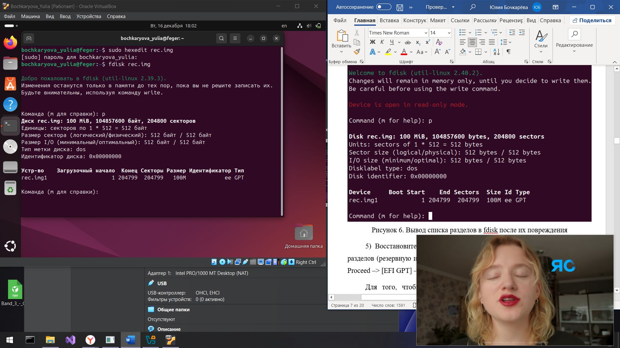

1. Восстановите с помощью утилиты Testdisk поврежденные таблицы разделов (резервную и основную): testdisk rec.img. Выберите последовательно: Proceed –> [EFI GPT] –> Analyse –> [Quick Search] –> Enter

Для того, чтобы были полные права, запустим утилиту в режиме суперпользователя: «sudo testdisk rec.img». Окончательный результат после ввода последовательности можно увидеть на рисунке 7.

Рис. 7 «Результат работы утилиты testdisk»

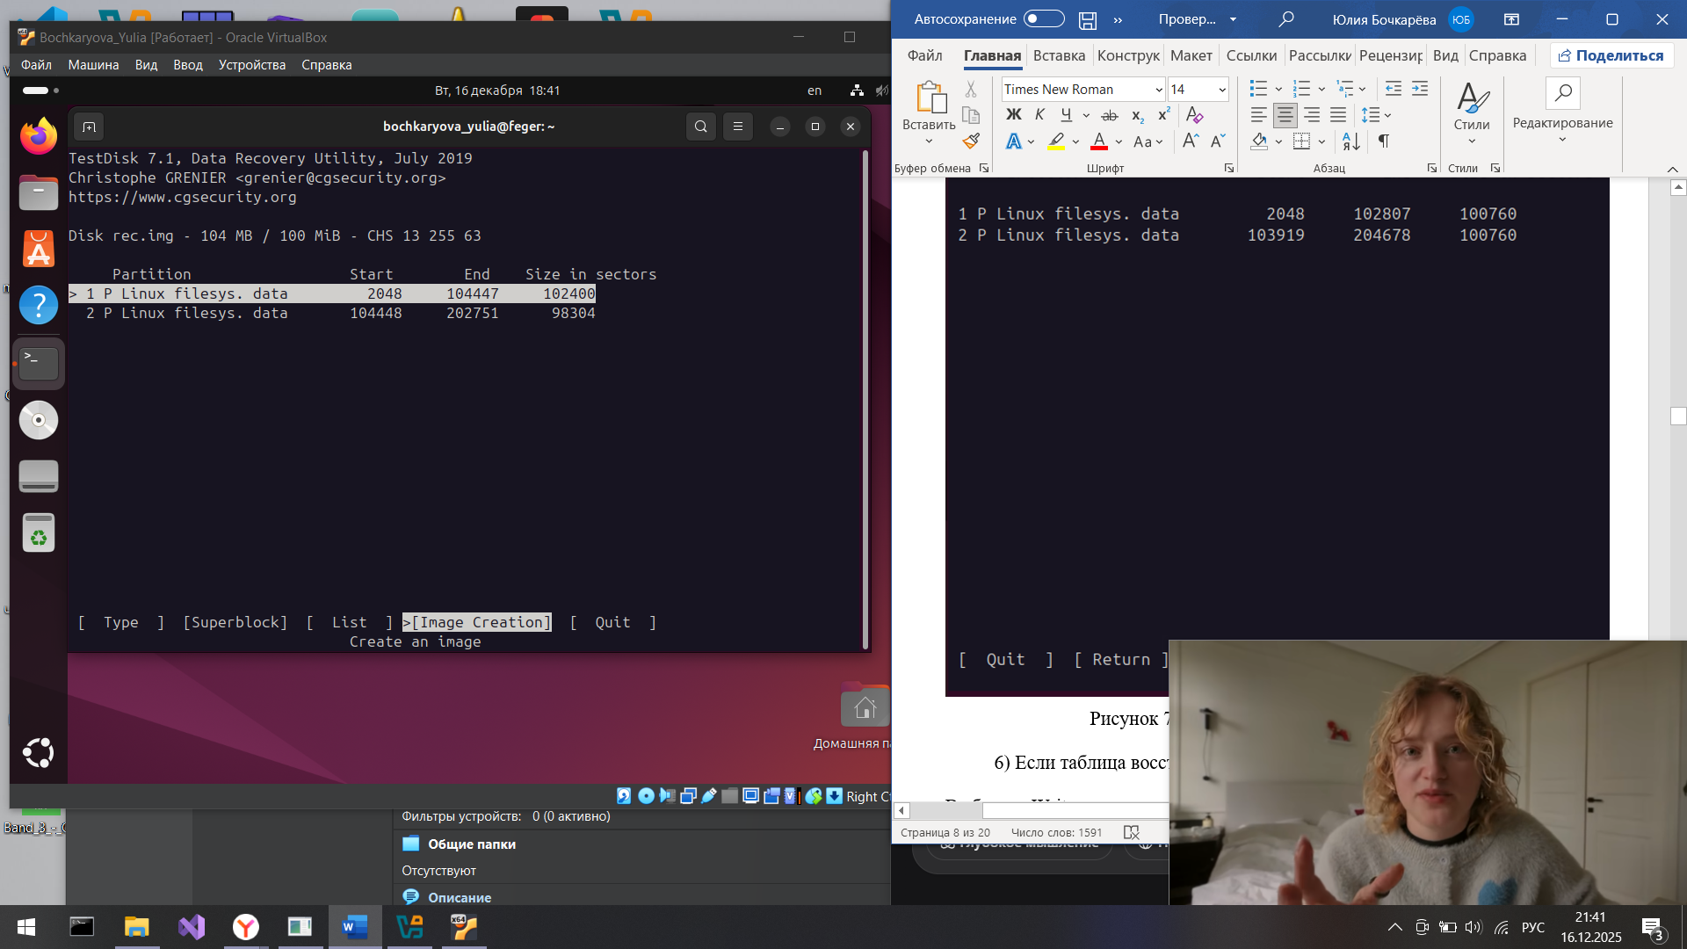

1. Если таблица восстановлена корректно, запишите результат: Выберите Write и нажмите Y или [Deeper Search] –> Write и нажмите Y

После записи результата, необходимо перезагрузить систему.

1. Проверьте, что поврежденные вами таблицы снова появились на своих местах с помощью hex-редактора. В случае серьезных повреждений таблица может не восстановиться. Если восстановить таблицу не удается, то создайте для второго задания новый образ дискового устройства.

Убедиться в этом можем и с помощью утилиты fdisk. Результаты восстановления таблиц разделов можно увидеть на рисунках 8 и 9. Разделов снова два (см. рис. 8), однако данные восстановились не до конца, что можно увидеть на рисунке 9. Для последующей работы будет создан новый образ дискового устройства.

Рис. 8 «Вывод восстановленных разделов в утилите fdisk»

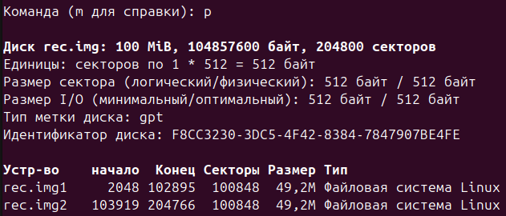

Рис. 9 «Вывод таблицы утилитой hexedit»

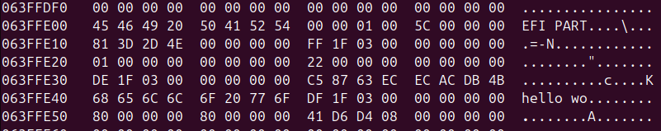

Задание 2: восстановление удаленных файлов и просмотр структуры журналируемых файловых систем.

1. Создайте точки монтирования разделов: mkdir /mnt/{rec1, rec2}

Созданные точки монтирования можно увидеть на рисунке 10.

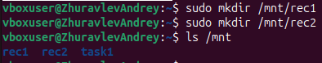  
Рис. 10 «Создание точек монтирования разделов и их вывод»

1. Подключите первый раздел дискового устройства: mount rec.img /mnt/rec1 -o loop, offset=$((2048*512))

Стоит заметить, что для корректной работы команды между опциями loop и offset после запятой не должно быть пробела, то есть корректная команда – «mount rec.img /mnt/rec1 -o loop,offset=$((2048*512))». Таким образом, раздел был подключен, что можно увидеть использованием команды lsblk на рисунке 11.

Рис. 11 «Успешное подключение первого раздела»

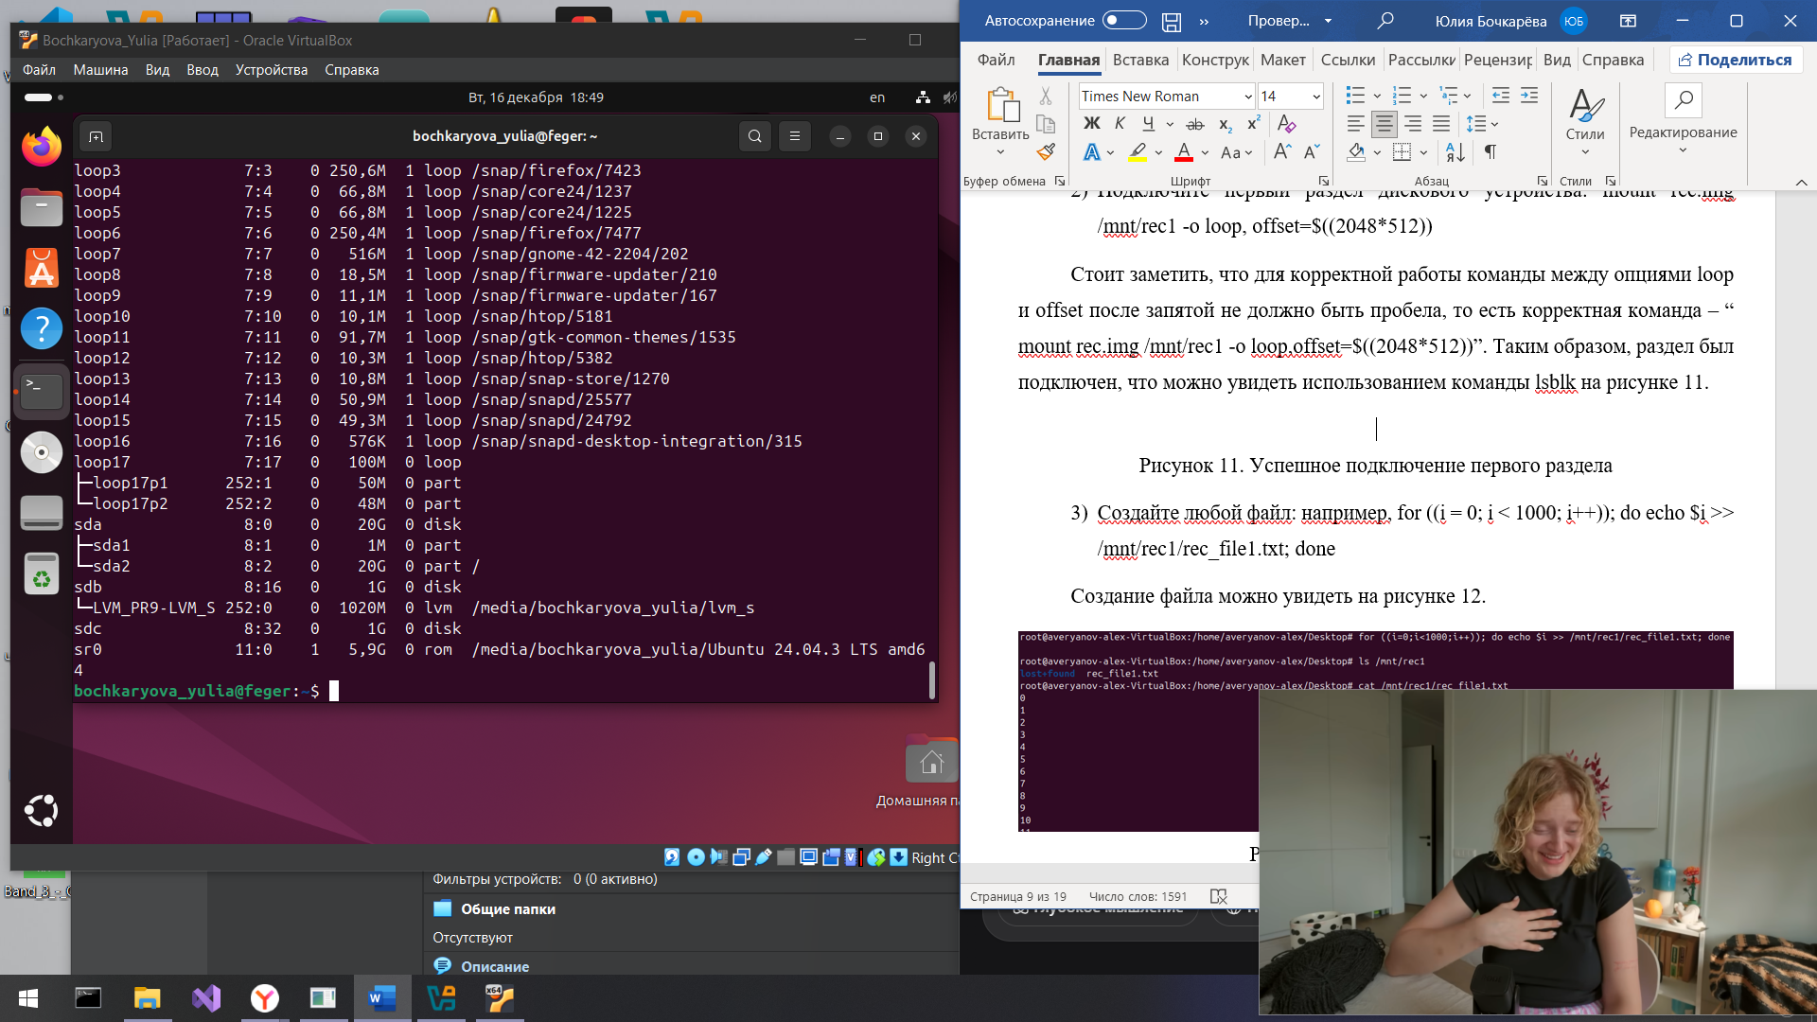

1. Создайте любой файл: например, for ((i = 0; i < 1000; i++)); do echo $i >> /mnt/rec1/rec_file1.txt; done

Создание файла можно увидеть на рисунке 12.

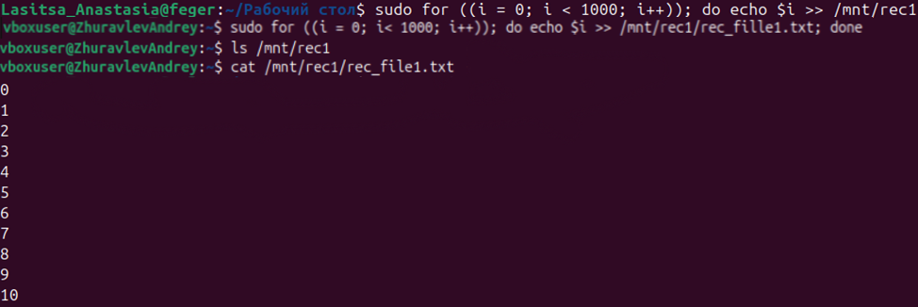  
Рис. 12 «Создание файла»

1. Удалите созданный файл: например, rm /mnt/rec1/rec_file1.txt

Файл удален успешно.

1. Отключите первый раздел: umount /mnt/rec1

Раздел был отключен.

1. Подключите второй раздел дискового устройства: mount rec.img /mnt/rec2 -o loop, offset=$((103919*512))

Раздел подключен, можно увидеть на рисунке 13.

Рис. 13 «Успешное подключение второго раздела»

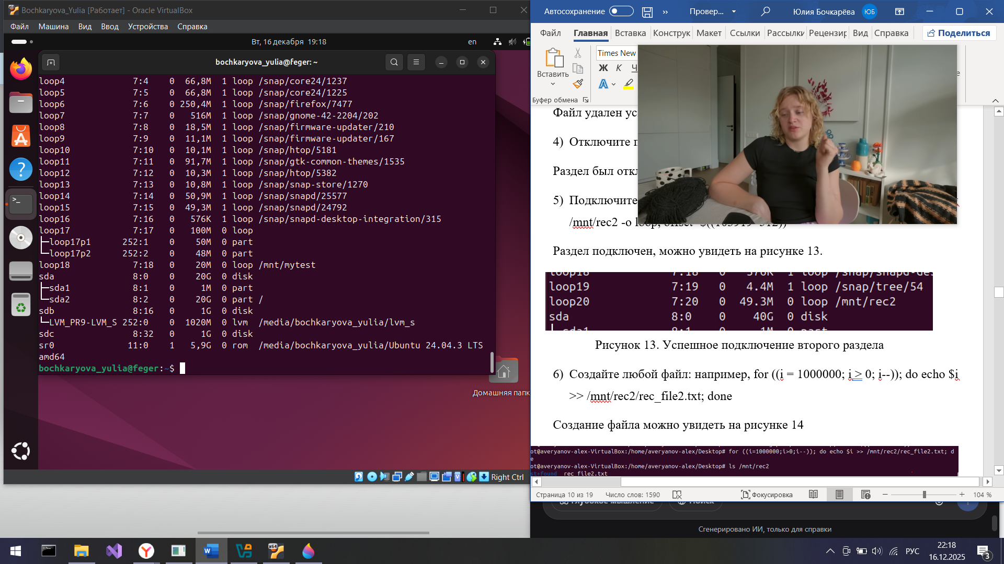

1. Создайте любой файл: например, for ((i = 1000000; i > 0; i--)); do echo $i >> /mnt/rec2/rec_file2.txt; done

Создание файла можно увидеть на рисунке 14.

  
Рис. 14 «Создание файла»

1. Удалите созданный файл: например, rm /mnt/rec2/rec_file2.txt

Файл был удален.

1. Отключите второй раздел: umount /mnt/rec2

Раздел был отключен.

1. Просмотрите структуру файловой системы через утилиту Testdisk: testdisk rec.img

Выберите последовательно: Proceed -> [EFI GPT] -> Advanced

Выберите нужный раздел. Если не указан тип раздела, выберите его: [Type] -> MS DATA -> ext4

Выберите [List] (Сохранится только название удаленного файла, размер файла будет указан нулевой. Объясните, почему?)

После ввода первой последовательности выходим на окно, представленное на рисунке 15. Выберем первый раздел.

Рис. 15 «Работа с testdisk, выбор нужного раздела»

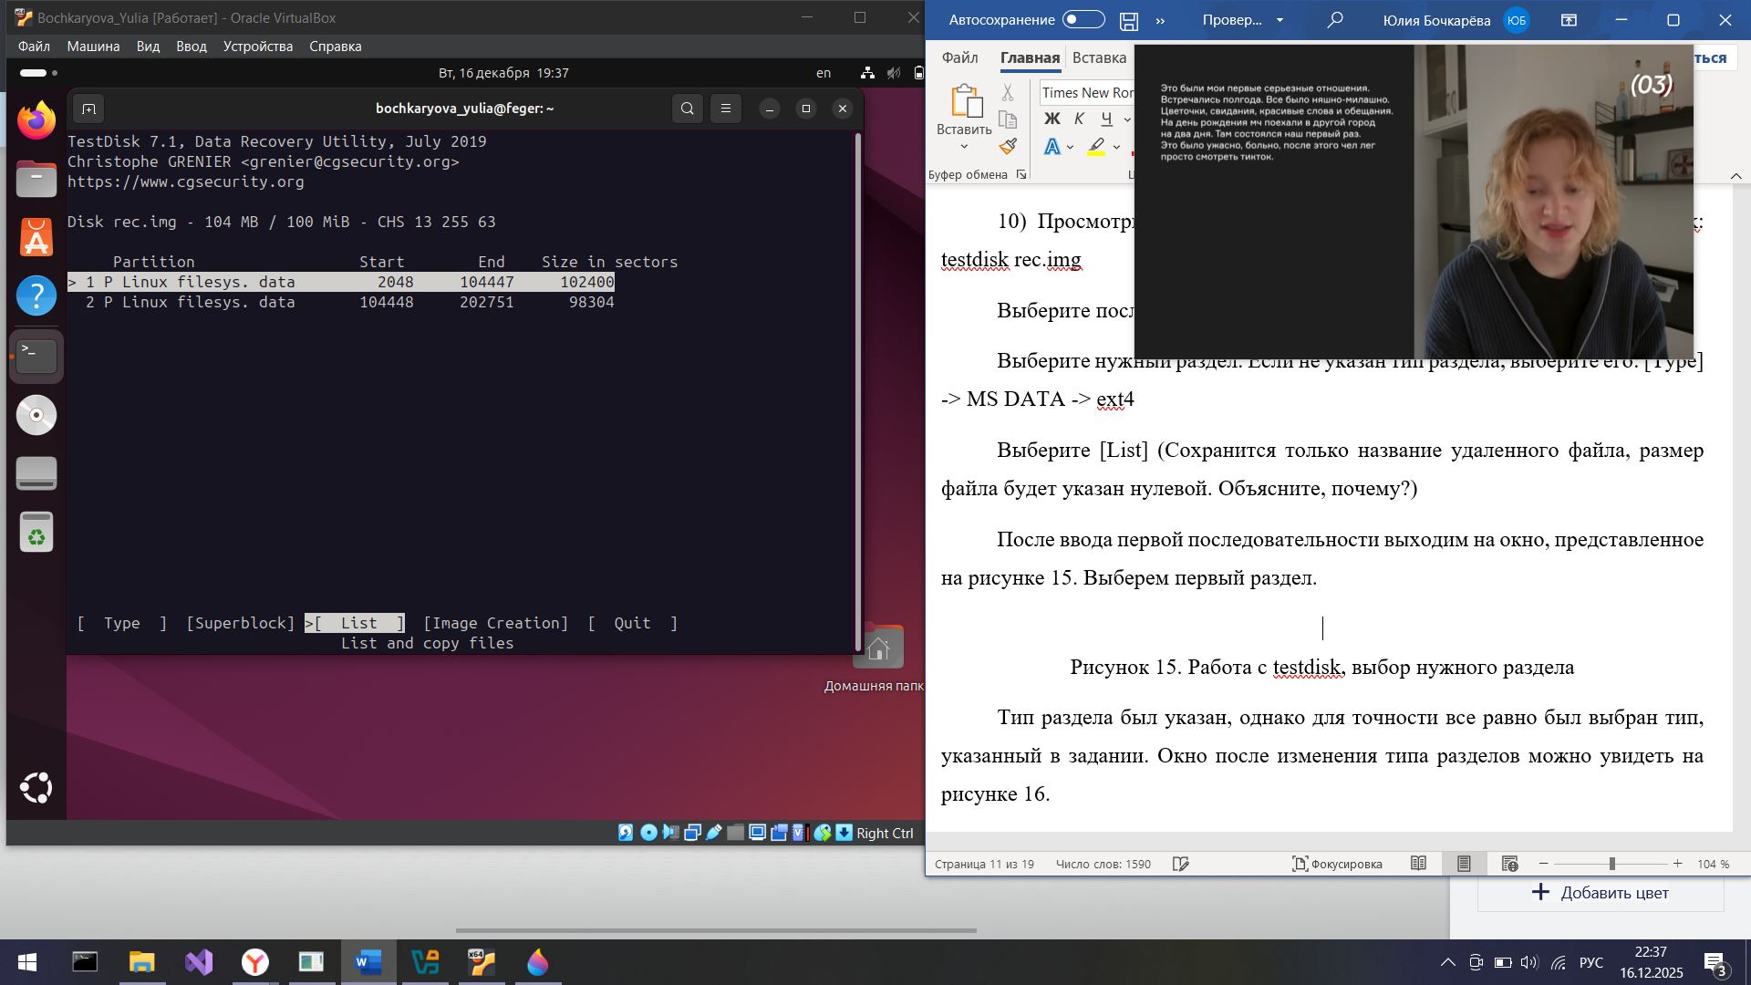

Тип раздела был указан, однако для точности все равно был выбран тип, указанный в задании. Окно после изменения типа разделов можно увидеть на рисунке 16.

При выборе [List] показываются возможные удаленные файлы и существующие файлы. Во время выполнения задания данные файлы не были отображены, однако это не мешало дальнейшей работе. В основном у удаленных файл отображается нулевой размер из-за того, что система указывает с помощью оставшейся ссылки на то место на диске, которое было раньше занято файлом, которое теперь освобождено.

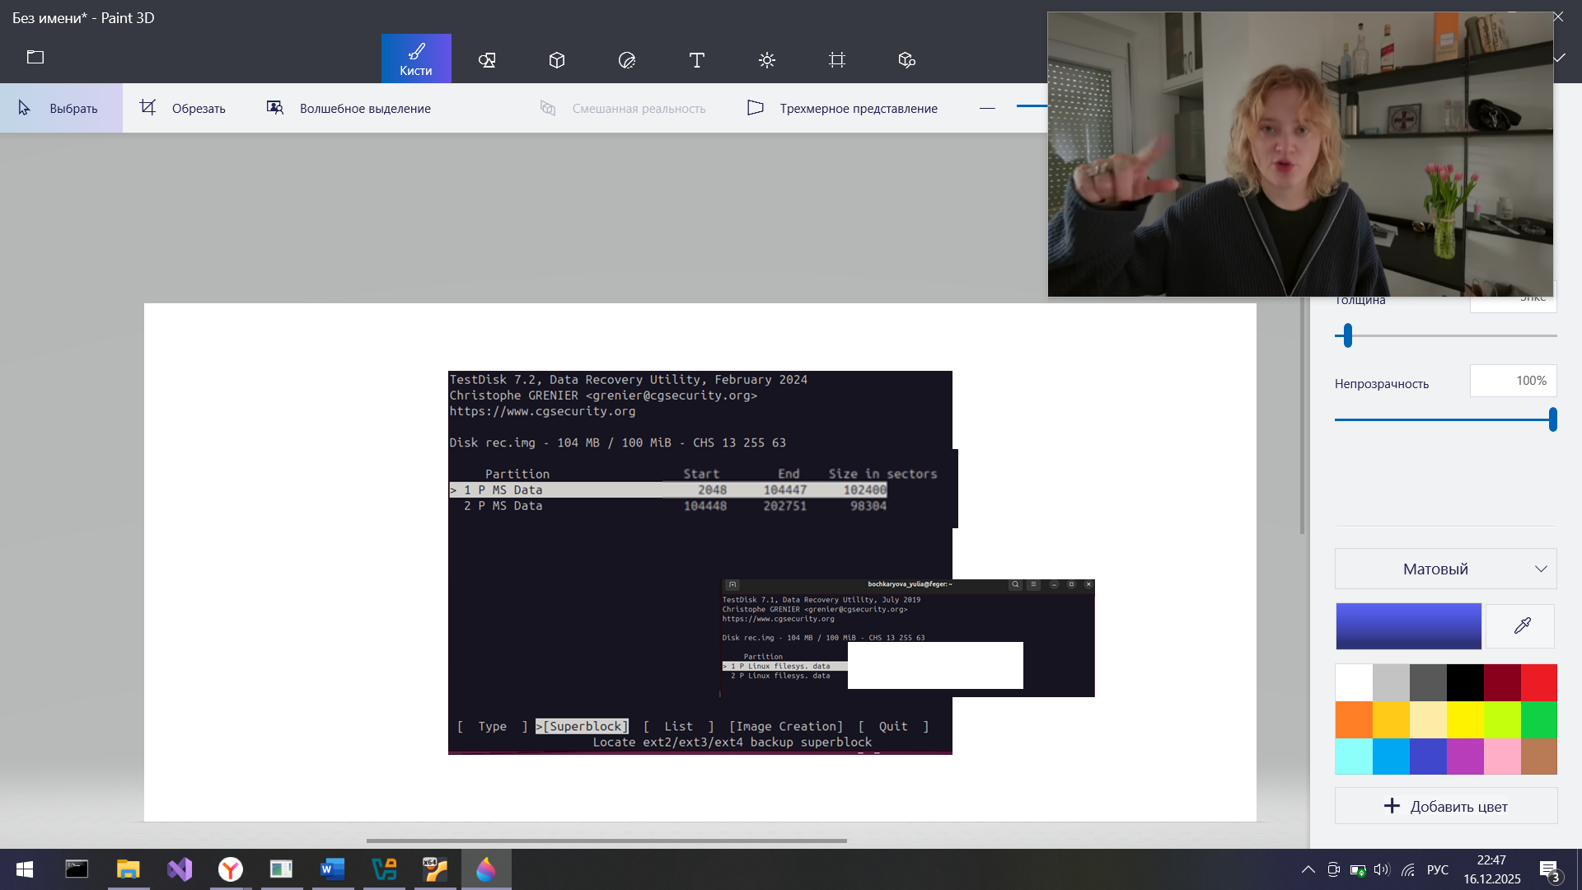

Рис. 16 «Окно после изменения типа разделов на ext4»

1. Попробуйте восстановить файлы с помощью утилиты Photorec: photorec rec.img. Выберите Proceed. Выберите нужный раздел или весь диск. Выберите последовательно: Search -> [ext2/ext3] -> Free или Proceed -> Search -> [ext2/ext3]. Выберите директорию для сохранения и нажмите клавишу «C».

Если восстановление прошло успешно, файл сохраниться в указанную директорию в папку recup_dir (после восстановления файл не будет иметь прежнего наименования. Объясните, почему?). Откройте восстановленный файл и посмотрите на содержимое, файл может быть восстановлен не полностью.

Восстановление утилитой прошло успешно (см. рис. 17 и 18). Так как вывод для второго файла (из /mnt/rec2) слишком большой, был приведен только конец его вывода. Прежнего наименования файлы не имеют потому, что утилита восстанавливает их по заголовкам, а не по записям файловой системы. Буква f означает, что восстановлен именно файл, а цифры – просто последовательный номер.

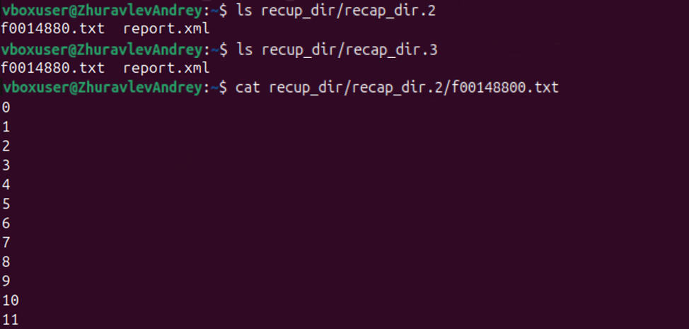  
Рис. 17 «Просмотр восстановленных файлов и чтение файла из rec1»

Рис. 18 «Чтение восстановленного файла из rec2»

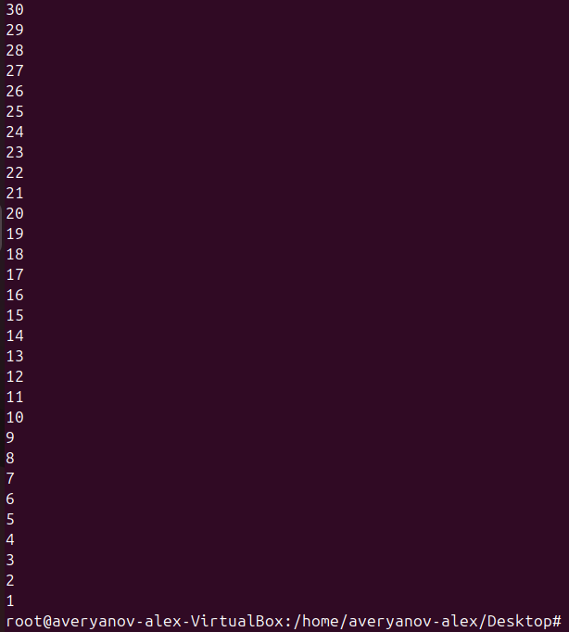

Задание 3: восстановление файлов после значительного повреждения таблицы разделов GPT.

1. Подключите разделы созданного дискового устройства, как блочные (loop):

losetup --offset=$((2048*512)) --sizelimit=49,2M /dev/loop0 rec.img

losetup --offset=$((103919*512)) --sizelimit=49,2M /dev/loop1 rec.img

Разделы подключены. Как и в прошлых пунктах, вместо loop0 и loop1 используем loop20 и loop21 соответственно.

1. Пересоздайте на созданных блочных устройствах файловую систему:

mkfs.ext4 /dev/loop0

mkfs.ext4 /dev/loop1

Файловая система пересоздана.

1. Отключите устройства:

losetup -d /dev/loop0

losetup -d /dev/loop1

Устройства были отключены.

1. Подключите первый раздел дискового устройства: mount rec.img /mnt/rec1 -o loop, offset=$((2048*512))

Раздел успешно подключен.

1. Создайте любой файл: например, for ((i = 0; i < 1000; i++)); do echo $i >> /mnt/rec1/rec_file1.txt; done

Файл создан, пример вывода файла можно увидеть из прошлого пункта (см. рис. 12).

1. Отключите первый раздел: umount /mnt/rec1

Раздел отключен.

1. Значительно повредите с помощью любого hex-редактора (например, Bless) основную и резервную таблицу разделов в созданном образе и сохраните файл;

Пример неповрежденного участка таблицы можно увидеть на рисунке 19, поврежденный участок приведен на рисунке 20.

Рис. 19 «Неповрежденная таблица разделов»

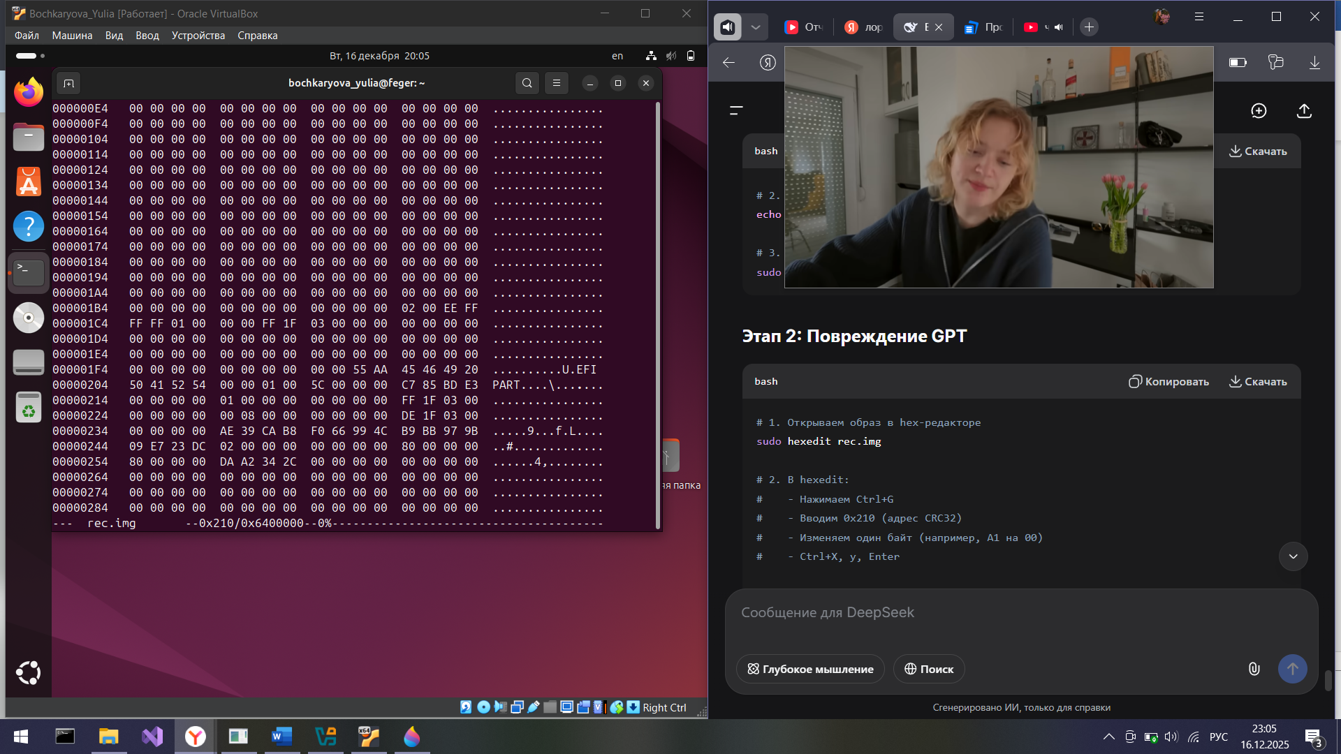

Рис. 20 «Поврежденная основная таблица разделов»

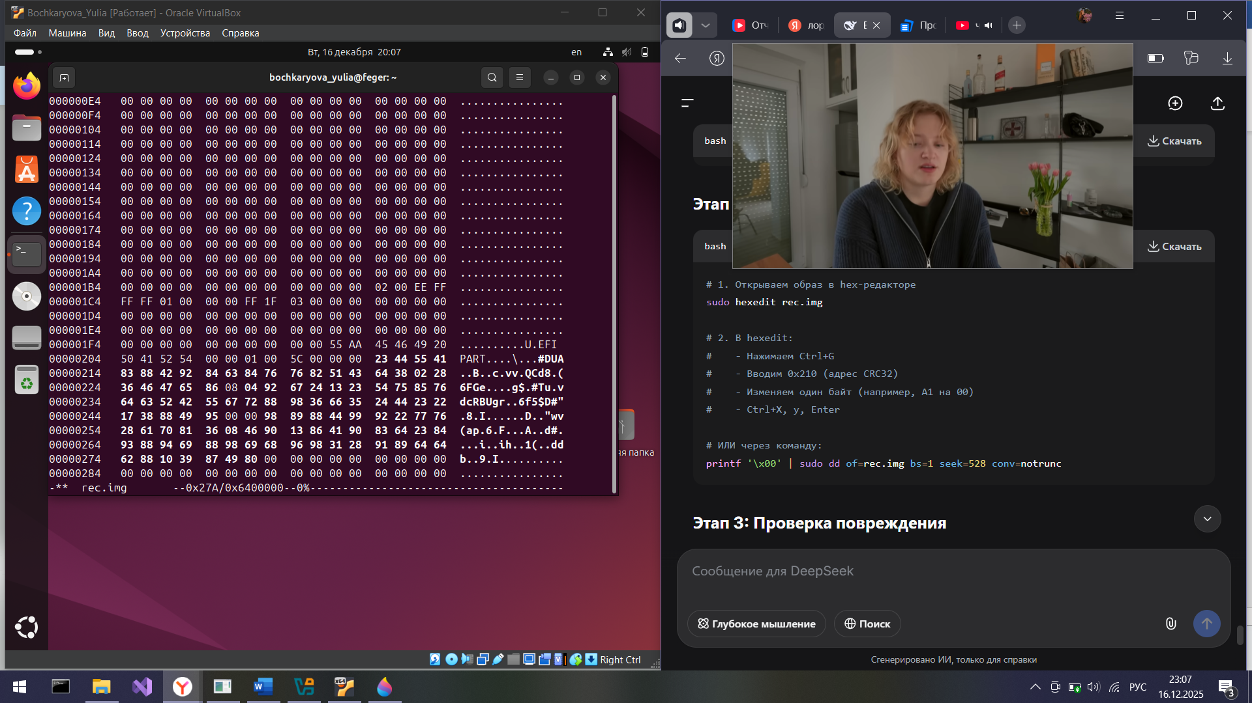

1. Откройте образ с помощью fdisk (fdisk res.img) и убедитесь, что таблица разделов была не опознана;

Таблица разделов не опознана, что можно увидеть на рисунке 21.

Рис. 21 «Вывод информации о разделах с помощью fdisk»

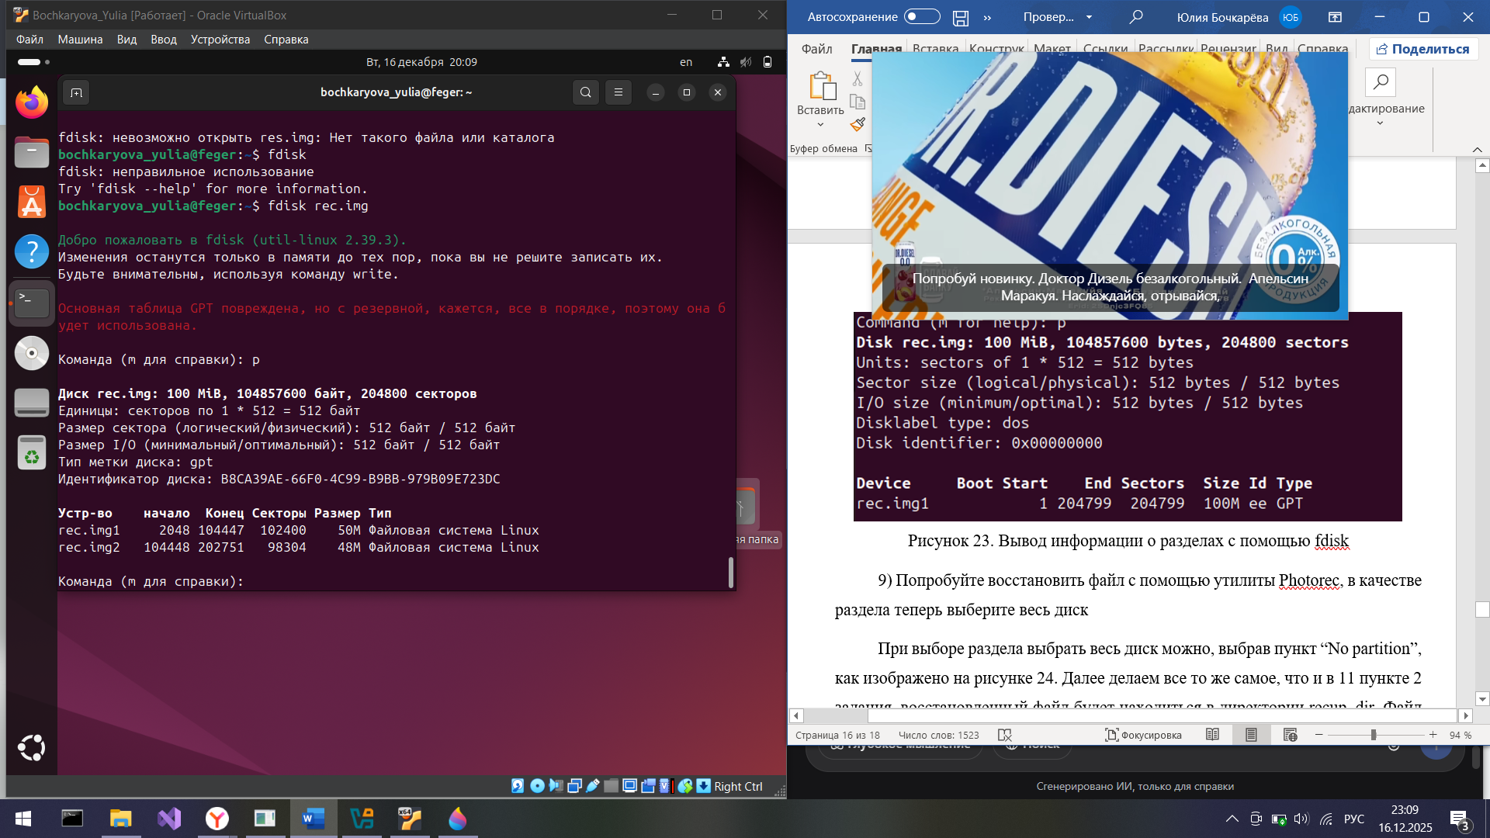

1. Попробуйте восстановить файл с помощью утилиты Photorec, в качестве раздела теперь выберите весь диск

При выборе раздела выбрать весь диск можно, выбрав пункт «No partition», как изображено на рисунке 22. Далее делаем все то же самое, что и в 11 пункте 2 задания, восстановленный файл будет находиться в директории recup_dir. Файл был успешно восстановлен, что можно увидеть на рисунке 23.

Рис. 22 «Выбор всего диска для восстановления данных»

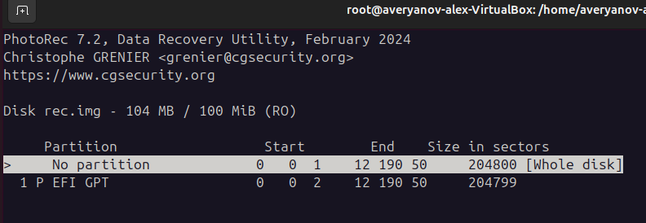

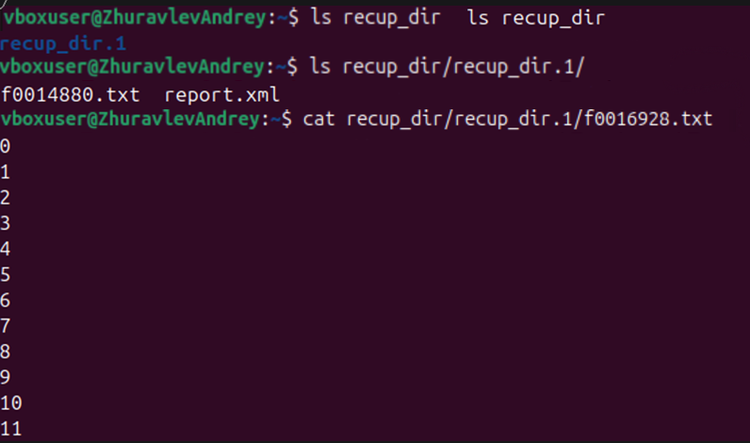  
Рис. 23 «Вывод файла, восстановленного утилитой Photorec»

Заключение

В ходе данной работы мы ознакомились с механизмами восстановления в ОС семейства Linux на примере утилит TestDisk и PhotoRec.